PRACOVNÍ LIST - MORFEMATICKÝ ROZBOR

VÝCHOZÍ TEXT

Vůně pečeného chleba, na niž se Robinson těšil, však z bochníku nevycházela, ač maso bylo již upečeno. Náhle se ozvalo praskání. Mísa, poklopená na bochníku, pukla. Robinson odsunul její dvě poloviny a teď ucítil vůni pečiva. Nebyla to vůně, jakou si pamatoval z domova, byla to vůně trochu jinačí. Snad se z kukuřice nedá jiný chléb upéci, myslí si Robinson. K propečenému masu však chutnal znamenitě. Po nějakém čase Robinson vymyslel na pečení chleba jinou věc.
(volně podle knihy Robinson Crusoe)
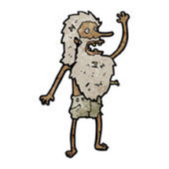
- Robinson požádal Pátka, aby vypsal do tabulky v textu zvýrazněná slova. Jenže Pátek je popleta a napsal do tabulky i taková slova, která tam být nemají. Přijdeš na to, která slova do tabulky nepatří?

UPÉCI | UPEČENO | KUKUŘICE
PEČENÍ | PRASKÁNÍ | PEČENÉHO
PROPEČENÉMU | PEČIVO | VYMYSLEL

